**Estrategia para la Mejora de la Ejecución y Calidad del Gasto Público de la Secretaría Ejecutiva de la Instancia Coordinadora de la Modernización del Sector Justicia**

**GUATEMALA MARZO 2023**

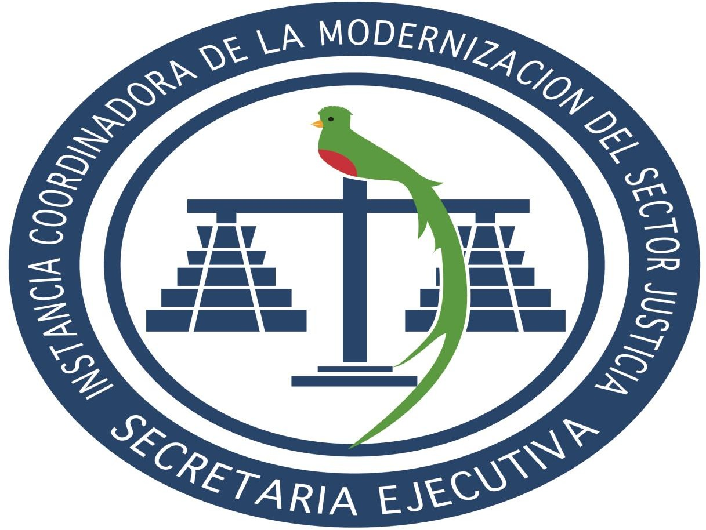

# Presentación

Todos los funcionarios y empleados públicos, en especial las autoridades de las instituciones, tienen la obligación de promover y velar que las acciones del Estado sean eficaces, eficientes y equitativas, continuar con el logro de los resultados establecidos, considerando la razón de ser de los programas presupuestarios, y focalizar el gasto en beneficio de la población más necesitada.

En cumplimiento al artículo 19 del Decreto Número 16-2021 del Congreso de la República de Guatemala, establece que Las autoridades de las instituciones deberán publicar en sus portales web a más tardar el último día hábil de marzo del ejercicio fiscal vigente, una estrategia de trabajo que contenga como mínimo:

1. El plan de implementación de los programas y proyectos prioritarios para el logro de los resultados.
2. Propuesta de medidas de transparencia y eliminación del gasto superfluo, conforme a principios de austeridad y responsabilidad fiscal.
3. La rendición de cuentas de la gestión institucional de libre acceso a la ciudadanía.

A través del presente documento se hace de conocimiento las estrategias de trabajo que se la Secretaría Ejecutiva de la Instancia Coordinadora de la Modernización del Sector Justicia (ICMSJ) realiza para establecer gastos que sean eficientes y equitativos, para mejora de la calidad del gasto público, las cuales se llevarán a cabo durante el año fiscal 2023.

# Antecedentes

La Secretaría Ejecutiva de la ICMSJ, fue creada el 26 de mayo de 1,998, mediante un convenio interinstitucional, firmado por la Instancia Coordinadora de la Modernización del Sector Justicia y según Decreto 89-98 del Congreso de la República de Guatemala, se le reconoce personalidad jurídica.

La Secretaría Ejecutiva es un órgano ejecutor, cuya función principal es poner en práctica las decisiones tomadas por la Instancia Coordinadora de la Modernización del Sector Justicia, así como proporcionarle asesoría, apoyo operativo, consultivo y administrativo. Tiene facultades para materializar los programas y proyecto que se le asignen, además de propiciar la coordinación y evaluación general, de las acciones realizadas en forma conjunta a nivel intersectorial.

Dentro de las actividades que realiza la Secretaría Ejecutiva se encuentran:

* Ejecutar las disposiciones de la Instancia Coordinadora de la Modernización del Sector Justicia: entre estas puede ser la de coordinar mesas técnicas interinstitucionales, en donde se tratan temas operativos en los cuales la instancia necesita que tomen decisiones como sector.
* Administración de 5 Centros de Administración de Justicia CAJ’s: Que son la integración física y funcional de las instituciones que conforman la Instancia Coordinadora del país en una unidad desconcentrada y coordinada, con el objeto de proporcionar a la población servicios de justicia en forma eficiente y accesible, tanto desde el punto de vista territorial como cultural. Ubicados en:
  + Santa Eulalia, Huehuetenango;
  + Nebaj, Quiché;
  + Playa Grande Ixcán, Quiché,
  + Santiago Atitlán, Sololá, e
  + Ixchiguan, San Marcos.
* Gestionar, administrar y ejecutar programas y/o proyectos financiados por Organismos Internacionales y de cooperación, para fortalecimiento de las instituciones del Sector Justicia, actualmente se cuenta con:
  + Donación de una Cooperación delegada que es financiada por Unión Europea-UE- y ejecutada a través de la Agencia Española de Cooperación Internacional para el Desarrollo-AECID, en donde la Secretaría Ejecutiva es la unidad ejecutora a favor de las instituciones que conforman la Instancia. **Se modifica Resolución de Concesión de Subvención ampliando el tiempo de ejecución de dicho programa, el cual termina el 21 de mayo de 2023.**

El Programa de Prevención de la violencia y el delito contra mujeres, niñez y adolescencia, tiene como objetivo general apoyar a Guatemala en sus esfuerzos por reducir la violencia y la impunidad de los delitos contra la mujer, la niñez y la adolescencia en los departamentos de Escuintla, Retalhuleu y Suchitepéquez, a la vez que se respetan los Derechos Humanos y se promueve una cultura de paz.

Resultados:

* Fortalecidos los sistemas y estrategias de prevención de la violencia contra la mujer, la adolescencia y la niñez a través de la implementación de políticas y planes de acción a nivel comunitario y municipal en el área de intervención.
* Incrementada la eficacia de la asistencia a las víctimas de violencia contra la mujer, la niñez y la adolescencia mediante la mejora del cumplimiento de las medidas de seguridad, la prestación de atención integral y el aseguramiento de su independencia económica.
* Incrementada la eficacia de la respuesta del sistema de justicia a los delitos cometidos contra mujer, niñez y adolescencia mediante la mejora de la investigación criminal, la respuesta judicial y la coordinación interinstitucional a nivel central y local.

Los beneficiarios: Organismo Judicial, Ministerio Público, Ministerio de Gobernación, Instituto de Defensa Pública Penal, Instituto para la Asistencia y Atención a la Víctima del Delito y Instituto Nacional de Ciencias Forenses.

Es por ello que la Secretaría Ejecutiva de la ICMSJ, presenta como estrategia, acciones eficientes y equitativas que buscan alcanzar los objetivos y resultados establecidos en las herramientas de planificación, considerando el presupuesto otorgado y focalizando el gasto en beneficio de la población meta.

**PROPUESTAS:**

1. **MEDIDAS DE TRANSPARENCIA**
2. **ELIMINACIÓN DE GASTOS SUPERFLUOS**
3. **RENDICIÓN DE CUENTAS DE LA GESTIÓN INSTITUCIONAL**
4. **MEJORA DE LA EJECUCIÓN PRESUPUESTARIA**
5. **SEGUIMIENTO Y MONITOREO**

**MEDIDAS DE TRANSPARENCIA**

* Sitio Web Institucional: En el portal de la Secretaría Ejecutiva de la ICMSJ se publica información de las actividades que realiza la Instancia Coordinadora de la Modernización del Sector Justicia, así como los Centros de Administración de Justicia y los Programas de Cooperación internacional (Prevención de la Violencia y el Delito contra Mujeres, Niñez y Adolescencia), como también se dispone de actualizaciones, reportes, legislación y trámites que se pueden realizar los usuarios.
* Unidad de Acceso a la Información Pública: De conformidad con lo establecido en el Decreto 57-2008 Ley de Acceso a la Información Pública, se dispone de una unidad encargada de la información pública de oficio en la sede de la Secretaría Ejecutiva como de un sitio web que señala los Artículo 10 y11 de dicha Ley, atendiendo los tiempos establecidos en la Ley, conforme a los datos y registros existentes en cada Unidad Ejecutor o Unidad Compradora.
* Sistema de Guatecompras: El Sistema de Guatecompras está a cargo de la Coordinación Administrativa quienes en cumplimiento al Decreto No. 57-92 Ley de Contrataciones del Estado y su Reglamento y basados en Programa Anual de Compras se permite realizar las compras bajo las modalidades de baja cuantía, proceso de compra directa, proceso de compra de cotización y proceso de licitación, todos establecidos dentro del Manual de Procedimientos de compras y adquisiciones y que cumplen actualmente con el procedimiento especifico de Presupuesto por Resultados (PpR).
* Sistema Informático de Gestión -SIGES- y Sistema de Contabilidad Integrada -SICOIN- sistema que permite registrar las compras, evaluar las metas e indicadores y evaluar la ejecución presupuestaria de la Secretaría Ejecutiva de la ICMSJ.
* Sistema de Guatenominas: El Sistema de Guatenominas dentro de la Secretaría Ejecutiva está a cargo del área de Recursos Humanos.
* Control Interno: la Auditoría Interna, con base a lo establecido en el Sistema Nacional de Control Interno Gubernamental (SINACIG), verificara los controles internos, riesgos, responsables y evaluara las políticas que las autoridades deberán de implementar.
* Comité de Sistema Nacional de Control Interno Gubernamental -SINACIG- encargados de identificar la matriz de riesgos de la institución, así como de monitorear y evaluar la mitigación de los mismos.

**ELIMINACIÓN DE GASTOS SUPERFLUOS**

La Ley del Presupuesto General de Ingresos y Egresos del Estado para el Ejercicio Fiscal 2023, Decreto Número 54-2022 del Congreso de la República de Guatemala, en su artículo 27 “Prohibición de gastos superfluos”, entre los que se puede decir:

a) Alimentos y bebidas para despachos de Ministros, Viceministros, Secretarias y Subsecretarias;

b) Combustibles para los vehículos al servicio de ministros, viceministros, secretarios y subsecretarios de las dependencias del Ejecutivo;

c) Telefonía móvil en excesos a seiscientos quetzales mensuales (Q.600.00), para Ministros, Viceministros, Secretarios, Subsecretarios y Directores Generales del Organismo Ejecutivo;

d) Gastos relacionados a viajes al exterior a Ministros, Viceministros, Secretarias, Subsecretarios del Organismo Ejecutivo. Se exceptúa de esta prohibición a ministros, viceministros, secretarias, subsecretarios, en los siguientes casos: 1) cuando represente al Estado ante organismos Internacionales o Regionales; 2) en los casos que participen en eventos de estricto interés del Estado a nivel bilateral o multilateral, en cuyo caso deberán informar previamente ante el Ministerio de Relaciones Exteriores; y 3) ministro y viceministros de Economía cuando realicen actividades directamente inherentes a su despacho.

Tomando en consideración lo indicado por la Ley se proponen otras medidas a considerar para eliminación de gastos superfluos que se mencionan a continuación:

a) Energía Eléctrica: reducir los gastos innecesarios emitiendo políticas de apagado de energía eléctrica al momento de retirarse de las jornadas labores o bien reuniones largas; apagado de impresoras, fotocopiadoras, computadoras, aires acondicionados.

b) Reducción de gastos por reuniones de trabajo: con la ventaja de los medios de comunicación electrónicos, se propone el incremento del uso de plataformas electrónicas para llevar a cabo capacitaciones y reuniones virtuales, para reducir los gastos por reuniones de trabajo.

c) Digitalización de documentos: Iniciar con los procesos de digitalización de documentos, que permita reducir costos por arrendamiento de bodegas o reducir las compras de estanterías, archivadores y hojas.

d) Telefonía: adoptar las medidas que establecen las normas, políticas y manuales de la Secretaría ejecutiva para que todo exceso injustificado correrá por cuenta del usuario, propiciando que la utilización sea estrictamente laboral.

e) Combustible: Establecer el uso racional de combustible a través de la planificación de las rutas de salida para la entrega de correspondencia, así como de comisiones destinadas dentro y fuera de la capital, como establece el manual de uso de combustible de la Secretaría Ejecutiva.

f) Pago de alimentación: se privilegiará el pago de alimentación a personas que justifiquen las horas extras laborales por temas que no estaban dentro del día normal de 8:00 a 16:00 o por cierres de mes o cierre del ejercicio fiscal.

g) Adquisición de mobiliario, equipo o vehículos: se dotará de mobiliario y equipo estrictamente para las actividades que estén contempladas en el POA y PAC y que muestren un impacto y resultado al fortalecimiento al Sector Justicia.

**RENDICIÓN DE CUENTAS DE LA GESTIÓN INSTITUCIONAL**

La Secretaría Ejecutiva de la ICMSJ en cumplimiento al Acuerdo Número A-028-2021 de la Contraloría General de Cuentas, continuara con el seguimiento y monitoreo de las normas establecidas en el Sistema Nacional de Control Interno Gubernamental - SINACIG – para ejercer el control interno institucional y la gestión de riesgos, por parte de la máxima autoridad, equipo de dirección, auditor interno y servidores públicos

Las actividades a realizar se encuentran:

* Publicación y divulgación de Régimen Disciplinario
* Publicación y divulgación de Matriz de Riesgos, Mapa de Riesgos, Plan de Trabajo de evaluación de Riesgos para el año 2023.
* Actualización de Manuales de Recursos Humanos.
* Políticas de Capacitación para el personal.
* Evaluación del Desempeño
* Seguimiento a la regularización de cuentas contables y depuración de inventario de bienes.

**MEJORA DE LA EJECUCIÓN PRESUPUESTARIA**

La Secretaría Ejecutiva de la ICMSJ en cumplimiento de los artículos 14 y 15 del Decreto Número 54-2022 del Congreso de la República de Guatemala, continua la ejecución de su presupuesto durante el año 2023 conforme la metodología y sistemas del Presupuesto por Resultados (PpR), la cual es una estrategia de gestión pública que permite vincular la asignación de recursos presupuestales a bienes y servicios (productos) y a resultados a favor de la población, con la característica de permitir que estos puedan ser medibles.

Con esto la institución continua:

* Definiendo resultados vinculados a cambios que permitan solucionar problemas que afectan a la población y generar el compromiso para alcanzarlos.
* Presupuestando productos (bienes y servicios) que inciden en el logro de los resultados.
* Establecer mecanismos para generar información sobre los productos (bienes y servicios), los resultados y la gestión realizada para su logro.
* Evaluar si se está logrando los resultados a favor de la población.
* Usar la información para decidir en qué y cómo se va a gastar los recursos públicos, así como para la rendición de cuentas.
* contribuir con la mejora de la calidad del gasto público, haciendo un uso más eficiente y eficaz de los recursos públicos.
* Tomen decisiones con mayor información: se genera información útil que sirve para tomar mejores decisiones en materia presupuestal y de gestión que permitan el logro de resultados a favor de la población.

**SEGUIMIENTO Y MONITOREO**

La Secretaría Ejecutiva de la ICMSJ cuenta con un Plan Estratégico Institucional formulado con la metodología de Gestión por Resultados, planteando una estrategia centrada en el desempeño del desarrollo y en las mejoras sostenibles en los resultados del país, para mejorar la toma de decisiones, e incluye herramientas prácticas para la planificación estratégica, la programación y ejecución presupuestaria, el monitoreo y la evaluación de los resultados. Específicamente las intervenciones se centran en la atención al ciudadano y las necesidades que éste valora para su desarrollo. En el proceso de la elaboración de dicho Plan se pudieron identificar resultados estratégicos de mediano y largo plazo y se establecen indicadores para medir la eficiencia de las acciones tomadas y que estas estén generando los resultados previstos, pueden ser cuantitativos o cualitativos. El objetivo principal de medir y evaluar será el de realizar unanálisis y detectar desviaciones en el logro de los objetivos que puedan ser corregidas a tiempo.